# 

**Инвестиционный обзор муниципального образования**

**город Краснодар**

**по итогам**

**9 месяцев**

**2024 года**

**Общая характеристика инвестиций**

По итогам 9 месяцев 2024 года, в соответствии с представленными данным Управления Федеральной службы государственной статистики по Краснодарскому краю и Республике Адыгея (Краснодарстата), объём инвестиций в основной капитал на территории муниципального образования город Краснодар по кругу средних и крупных предприятий составил  **155,9 млрд руб.**, или **122,2%** к соответствующим данным за предшествующий год.

На территории Краснодарского края объем инвестиций за 9 месяцев 2024 года составил 509,5 млрд руб., при этом краевой темп роста по отношению к результату за соответствующий период прошлого года составил 110,4%. Инвестиции муниципального образования город Краснодар в общекраевом объёме инвестиционных вложений составляют 30,6% и занимают 1 место среди городских округов и муниципальных районов Краснодарского края.

|  |  |
| --- | --- |
| **Городские округа и муниципальные районы**  **Краснодарского края с наибольшим объемом инвестиций, млн. руб.** | **Доля Краснодара в объеме инвестиций Краснодарского края, %** |

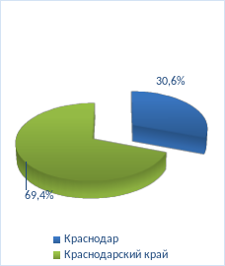

Существенное влияние на высокий темп роста объёма инвестиций за 9 месяцев 2024 года по отношению к аналогичному периоду прошлого года оказали такие крупные предприятия, как ООО «Инвестстрой»,   
ООО «Сельта», АО «Тандер», филиал ОАО «РЖД» филиал ПАО «Россети», ООО «Лукойл-Кубаньэнерго», филиал ПАО «МТС», МУП «КТТУ»,   
АО «Международный аэропорт «Краснодар» АО «Макр», ООО «ЮЗТС», ООО «СЗ-З «Юси Кубань», ООО «ВБ Кубань», ООО «Петрохлеб Кубань», ф-л ПАО «Ростелеком», АО «Электросети Кубани», ООО «Краснодар Водоканал», краснодарский ф-л ООО «Т2 Мобайл», вложившие свыше 1 млрд. руб.

За 3 квартала 2024 года было заключено 8 протоколов о намерениях по взаимодействию в сфере инвестиций на общую сумму   
6400 млн. руб., из них в социальной сфере - 1 инвестпроект, 1 инвестпроект - в отрасли топливно-энергетического хозяйства, 2 инвестпроекта - в потребительской сфере, в сфере сельского хозяйства - 1 инвестпроект и 3 проекта в промышленной отрасли. В результате реализации этих проектов город получит 416 рабочих мест.

**Источники инвестиций**

Структура инвестиций в основной капитал по источникам финансирования за 9 месяцев 2024 года выглядит следующим образом:

- собственные средства – 104,8 млрд руб. или 67,2% от общего объема инвестиций;

- привлеченные средства – 51,0 млрд руб. или 32,8% от всего объема инвестиций города Краснодара за отчетный период.

Финансирование инвестиционных проектов осуществляется в большей степени за счет собственных средств.

Объём собственных средств повысился на 16,2 процентных пунктов по сравнению с аналогичным периодом прошлого года.

Привлеченные средства формировались за счет бюджетных средств, заемных средств других организаций, поступлений от кредитных организаций и прочих источников.

**Структура привлеченных средств за 9 месяцев 2024 и 2023 годов, %:**

В абсолютном выражении состав привлеченных средств можно рассмотреть в диаграмме ниже:

**Структура привлеченных средств за 9 месяцев 2024 и 2023 годов,**

**млрд руб.:**

Привлеченные средства за 9 месяцев 2024 года по сравнению с 9 месяцами 2023 года в абсолютных показателях не изменилась - 51 млрд руб, однако доля их в общем объёме относительно собственных средств инвесторов снизилась на 16 процентных пунктов и составляет 32,8%.

В представленной структуре привлеченных средств видно, что за 9 месяцев 2024 года в сравнении с аналогичным периодом 2023 года происходит увеличение заемных средств других организаций, снижение бюджетных инвестиций, кредиты банков остались на том же уровне.

**Видовая структура инвестиций в основной капитал, %**

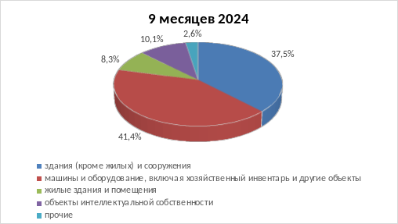

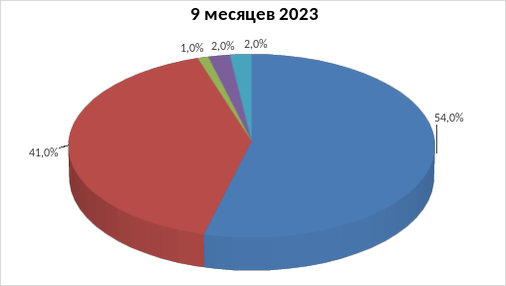

За 9 месяцев 2024 года основные инвестиции были направлены на приобретение машин и оборудование, включая хозяйственный инвентарь и другие объекты, их доля составила 41,4% (64,6 млрд руб.). Данный показатель в относительных измерениях практически не претерпел изменений (-0,4%) по сравнению с аналогичным периодом 2023 года.

На втором месте - строительство зданий (кроме жилых) и сооружений, включая расходы на улучшение земель с долей 37,5% или 58,4 млрд руб. (темпы роста показателя значительно снизились - на 17%).

Заметный рост инвестиций произошел в объекты интеллектуальной собственности – 8,0% по сравнению с аналогичным периодом предыдущего года. Сейчас доля этих инвестиции составляет 10,1% или 15,7 млрд.руб.

Также за 9 месяцев 2024 увеличился темп роста по жилым зданиям и сооружениям с 1% до 8,3% (или 13 млрд руб.).

**Отраслевая структура инвестиций**

По результатам проведенного сравнительного анализа отраслевой структуры инвестиций муниципального образования город Краснодар темп роста за 9 месяцев 2024 года по отношению к 9 месяцам 2023 года составил 122,2%.

**Отраслевая структура инвестиций МО г. Краснодар, млрд.руб.**



Темпы роста инвестиций по отраслям по результатам

9 месяцев 2024 года относительно 9 месяцев 2023 года

Доля каждой отрасли в общем объеме инвестиций, %:

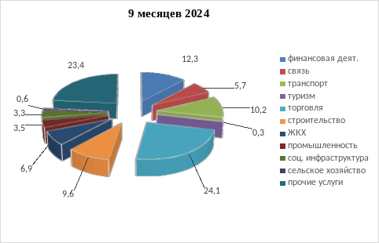**Анализ отраслевой структуры инвестиций**

|  |  |  |  |  |
| --- | --- | --- | --- | --- |
| **Отрасли** | **9 мес 2024**  **млрд руб.** | **Темпы роста,**  **%** | **9 мес 2023**  **млрд руб.** | **Динамика показателей** |
| Сельское хозяйство | 1 | В 1,6 раза | 0,6 |  |
| Промышленность | 5,5 | 10 | 5 |  |
| ЖКХ | 10,7 | 19 | 9 |  |
| Строительство | 15 | В 1,7 раза | 8,7 |  |
| Торговля | 37,6 | В 2,1 раза | 18 |  |
| Туризм | 0,4 | В 2 раза | 0,2 |  |
| Транспорт | 16 | В 4 раз | 4 |  |
| Связь | 8,9 | В 1,5 раза | 6,1 |  |
| Финансовая деятельность | 19,2 | 22 | 15,8 |  |
| Социальная инфраструктура | 5,2 | В 1,2 раза | 4,3 |  |
| прочее | 36,6 | -13 | 42 |  |

**Анализ отраслевой структуры инвестиций**

По всем отраслям за 9 месяцев 2024 года произошел рост объема инвестиций по сравнению с аналогичным периодом 2023 года, за исключением отрасли **«прочие»** (снижение на 13%), куда входит:

* «Научные исследования и разработки»,
* «Аренда и лизинг»,
* «государственное управление, обеспечение военной безопасности и социальное обеспечение».

Наибольший объем инвестиций в муниципальном образовании город Краснодар за 9 месяцев 2024 года направлен в отрасль **«Торговля»**, рост составил в 2,1 раза, доля рынка увеличилась с 15,8% до 24,1%.

Второе место из основных видов отраслей занимает **«Финансовая деятельность»**. Показатель увеличился на 22% по отношению к аналогичному периоду 2023 года. Однако доля снизилась с 13,9% на 12,3%.

Далее отрасль **«Транспорт»** иэто рекорд по темпу роста инвестиций, увеличение составило в 4 раза по отношению к предыдущему периоду. Доля отрасли за 9 месяцев 2024 года тоже значительно увеличилась и составила 10,2%, против 3.5% в аналогичном периоде прошлого года.

**«Строительная отрасль»**, объем инвестицийувеличился в 1,7 раза, а доля составляет 9,6% против 7,7% в аналогичном периоде прошлого года.

Инвестиции в отрасли **«ЖКХ»** по темпу роста увеличились на 19%, однако доля рынка отрасли уменьшилась с 7,9% до 6,9% в отчетном периоде этого года.

**«Связь»** – рост инвестиций в абсолютных показателях произошел в 1,5 раза, доля отрасли в общем объеме инвестиций незначительно увеличилась по сравнению с прошлым периодом 2023 года на 0,3% и стала 5,7%.

**«Промышленность»,** несмотря на то что в абсолютных показателях рост по отрасли составил 10%, в целом доля отрасли в общем объеме инвестиций снизилась с 4,4% до 3,5% за 9 месяцев 2024 года.

В «**Социальная инфраструктура»**, также произошло снижение доли в общем объеме инвестиций с 3,8% до 3,3%, несмотря на то, что в целом отрасль демонстрирует рост в 1,2 раза, в том числе:

- подраздел «Образование» увеличился на 43%;

- подраздел «Здравоохранение» снизился на 12%;

- подраздел «Культура» увеличился на 62%

Рост инвестиций показала в отчетном периоде отрасль **«Сельское хозяйство»** - 1,6 раза, несмотря на то что доля отрасли выросла всего на 0,1% и сегодня составляет 0,6%.

Инвестиции в **«Туризм»** выросли в 2 раза и доля отрасли за 9 месяцев 2024 года тоже выросла и составила 0,3% против 0,2% аналогичного периода прошлого года.

Дополнительно информируем, на официальном сайте Вы также можете найти обновленный перечень инвестиционных проектов, реализуемых или планируемых к реализации на территории города, сведения о незадействованных промышленных площадках и неиспользуемых земельных участках для предложений их потенциальным инвесторам под реализацию проектов.